Множење децималног броја декадном јединицом
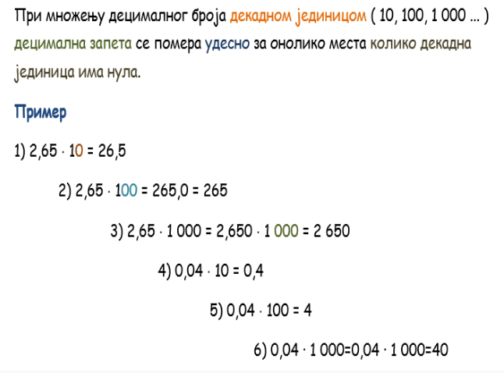

Множење децималних бројева

Децималне бројеве множимо тако што најпре помножимо одговарајуће природне бројеве (настале брисањем децималних запета), а затим у добијеном резултату одвојимо, здесна у лево, онолико децималних места колико их заједно има у чиниоцима.
Вежбање:
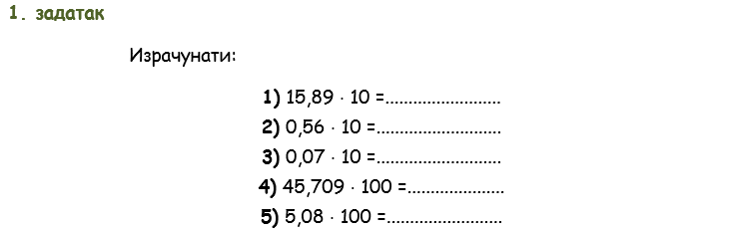
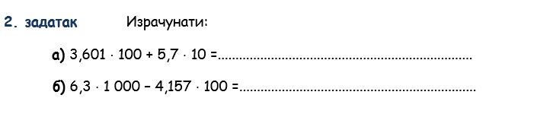

3. задатак Израчунати:
a) = ………………………….
б) = ………………………..
в) = ………………….
г) = …………………………

4. задатак Вера је желела да купи лубеницу од по цени динара за килограм. Понела је 100 динара. Да ли Вера има довољно новца за ову куповину?

